**МІНІСТЕРСТВО ОСВІТИ І НАУКИ УКРАЇНИ**

**НАЦІОНАЛЬНИЙ УНІВЕРСИТЕТ «ЛЬВІВСЬКА ПОЛІТЕХНІКА»**

Інститут **ІКНІ** Кафедра **АСУ**

**Звіт**

До розрахункової роботи

**З дисципліни:** «Веб-технології та веб-дизайн»

**Виконав:**

студ. групи КН-113

Тарасенко Ю.С

**Прийняв:**

Асистент

Сидоренко Р.В.

Львів – 2018

**Мета:** Розробка сайту за допомогою HTML5, CSS3, JavaScript

**Теоретичні відомості:**

**HTML** ( *HyperText Markup Language*, [укр.](https://uk.wikipedia.org/wiki/%D0%A3%D0%BA%D1%80%D0%B0%D1%97%D0%BD%D1%81%D1%8C%D0%BA%D0%B0_%D0%BC%D0%BE%D0%B2%D0%B0" \o "Українська мова) *Мова розмітки гіпертекстових документів*) — стандартна [мова розмітки](https://uk.wikipedia.org/wiki/%D0%9C%D0%BE%D0%B2%D0%B0_%D1%80%D0%BE%D0%B7%D0%BC%D1%96%D1%82%D0%BA%D0%B8_%D0%B4%D0%B0%D0%BD%D0%B8%D1%85) [веб-сторінок](https://uk.wikipedia.org/wiki/%D0%92%D0%B5%D0%B1-%D1%81%D1%82%D0%BE%D1%80%D1%96%D0%BD%D0%BA%D0%B0) в [Інтернеті](https://uk.wikipedia.org/wiki/%D0%86%D0%BD%D1%82%D0%B5%D1%80%D0%BD%D0%B5%D1%82). Більшість [веб-сторінок](https://uk.wikipedia.org/wiki/%D0%92%D0%B5%D0%B1-%D1%81%D1%82%D0%BE%D1%80%D1%96%D0%BD%D0%BA%D0%B0) створюються за допомогою мови HTML (або [XHTML](https://uk.wikipedia.org/wiki/XHTML)). Документ HTML оброблюється [браузером](https://uk.wikipedia.org/wiki/%D0%91%D1%80%D0%B0%D1%83%D0%B7%D0%B5%D1%80) та відтворюється на екрані у звичному для людини вигляді.

HTML є похідною мовою від [SGML](https://uk.wikipedia.org/wiki/SGML), успадкувавши від неї [визначення типу документа](https://uk.wikipedia.org/wiki/Document_Type_Definition) та ідеологію структурної розмітки тексту.

Попри те, що HTML — штучна комп'ютерна мова, вона не є [мовою програмування](https://uk.wikipedia.org/wiki/%D0%9C%D0%BE%D0%B2%D0%B0_%D0%BF%D1%80%D0%BE%D0%B3%D1%80%D0%B0%D0%BC%D1%83%D0%B2%D0%B0%D0%BD%D0%BD%D1%8F).

HTML разом із [каскадними таблицями стилів](https://uk.wikipedia.org/wiki/%D0%9A%D0%B0%D1%81%D0%BA%D0%B0%D0%B4%D0%BD%D1%96_%D1%82%D0%B0%D0%B1%D0%BB%D0%B8%D1%86%D1%96_%D1%81%D1%82%D0%B8%D0%BB%D1%96%D0%B2) та [вбудованими скриптами](https://uk.wikipedia.org/wiki/%D0%A1%D0%BA%D1%80%D0%B8%D0%BF%D1%82%D0%BE%D0%B2%D0%B0_%D0%BC%D0%BE%D0%B2%D0%B0) — це три основні технології побудови [веб-сторінок](https://uk.wikipedia.org/wiki/%D0%92%D0%B5%D0%B1-%D1%81%D1%82%D0%BE%D1%80%D1%96%D0%BD%D0%BA%D0%B0).

HTML впроваджує засоби для:

* створення структурованого документа шляхом позначення структурного складу тексту: заголовки, абзаци, списки, таблиці, цитати та інше;
* отримання інформації із Всесвітньої мережі через [гіперпосилання](https://uk.wikipedia.org/wiki/%D0%93%D1%96%D0%BF%D0%B5%D1%80%D0%BF%D0%BE%D1%81%D0%B8%D0%BB%D0%B0%D0%BD%D0%BD%D1%8F);
* створення інтерактивних форм;
* включення зображень, звуку, відео, та інших об'єктів до тексту.

**CSS** ([англ.](https://uk.wikipedia.org/wiki/%D0%90%D0%BD%D0%B3%D0%BB%D1%96%D0%B9%D1%81%D1%8C%D0%BA%D0%B0_%D0%BC%D0%BE%D0%B2%D0%B0" \o "Англійська мова) *Cascading Style Sheets*, [укр.](https://uk.wikipedia.org/wiki/%D0%A3%D0%BA%D1%80%D0%B0%D1%97%D0%BD%D1%81%D1%8C%D0%BA%D0%B0_%D0%BC%D0%BE%D0%B2%D0%B0" \o "Українська мова) *Каскадні таблиці стилів*) — спеціальна [мова](https://uk.wikipedia.org/wiki/%D0%9C%D0%BE%D0%B2%D0%B0_%D0%BF%D1%80%D0%BE%D0%B3%D1%80%D0%B0%D0%BC%D1%83%D0%B2%D0%B0%D0%BD%D0%BD%D1%8F), що використовується для опису зовнішнього вигляду сторінок, написаних [мовами розмітки даних](https://uk.wikipedia.org/wiki/%D0%9C%D0%BE%D0%B2%D0%B0_%D1%80%D0%BE%D0%B7%D0%BC%D1%96%D1%82%D0%BA%D0%B8_%D0%B4%D0%B0%D0%BD%D0%B8%D1%85).

Найчастіше CSS використовують для візуальної презентації сторінок, написаних [HTML](https://uk.wikipedia.org/wiki/HTML) та [XHTML](https://uk.wikipedia.org/wiki/XHTML), але формат **CSS** може застосовуватися до інших видів [XML](https://uk.wikipedia.org/wiki/XML)-документів.

Специфікації CSS були створені та розвиваються [Консорціумом Всесвітньої мережі](https://uk.wikipedia.org/wiki/W3C).

CSS має різні *рівні* та *профілі*. Наступний рівень CSS створюється на основі попередніх, додаючи нову функціональність або розширюючи вже наявні функції. Рівні позначаються як **CSS1**, **CSS2** та **CSS3**. Профілі — сукупність правил CSS одного або більше рівнів, створені для окремих типів пристроїв або [інтерфейсів](https://uk.wikipedia.org/wiki/%D0%86%D0%BD%D1%82%D0%B5%D1%80%D1%84%D0%B5%D0%B9%D1%81). Наприклад, існують профілі CSS для [принтерів](https://uk.wikipedia.org/wiki/%D0%9F%D1%80%D0%B8%D0%BD%D1%82%D0%B5%D1%80), мобільних пристроїв тощо.

CSS (каскадна або блочна верстка) прийшла на заміну табличній верстці [веб-сторінок](https://uk.wikipedia.org/wiki/%D0%92%D0%B5%D0%B1-%D1%81%D1%82%D0%BE%D1%80%D1%96%D0%BD%D0%BA%D0%B0). Головна перевага блочної верстки — розділення змісту сторінки (даних) та їхньої візуальної презентації

**JavaScript** (**JS**) — динамічна, [об'єктно-орієнтована](https://uk.wikipedia.org/wiki/%D0%9E%D0%B1%27%D1%94%D0%BA%D1%82%D0%BD%D0%BE-%D0%BE%D1%80%D1%96%D1%94%D0%BD%D1%82%D0%BE%D0%B2%D0%B0%D0%BD%D0%B5_%D0%BF%D1%80%D0%BE%D0%B3%D1%80%D0%B0%D0%BC%D1%83%D0%B2%D0%B0%D0%BD%D0%BD%D1%8F)[[5]](https://uk.wikipedia.org/wiki/JavaScript#cite_note-ECMA-262-5) [прототипна](https://uk.wikipedia.org/wiki/%D0%9F%D1%80%D0%BE%D1%82%D0%BE%D1%82%D0%B8%D0%BF%D0%BD%D0%B5_%D0%BF%D1%80%D0%BE%D0%B3%D1%80%D0%B0%D0%BC%D1%83%D0%B2%D0%B0%D0%BD%D0%BD%D1%8F" \o "Прототипне програмування) [мова програмування](https://uk.wikipedia.org/wiki/%D0%9C%D0%BE%D0%B2%D0%B0_%D0%BF%D1%80%D0%BE%D0%B3%D1%80%D0%B0%D0%BC%D1%83%D0%B2%D0%B0%D0%BD%D0%BD%D1%8F). Реалізація стандарту [ECMAScript](https://uk.wikipedia.org/wiki/ECMAScript" \o "ECMAScript). Найчастіше використовується для створення сценаріїв [веб-сторінок](https://uk.wikipedia.org/wiki/%D0%92%D0%B5%D0%B1-%D1%81%D1%82%D0%BE%D1%80%D1%96%D0%BD%D0%BA%D0%B0), що надає можливість на стороні [клієнта](https://uk.wikipedia.org/wiki/%D0%9A%D0%BB%D1%96%D1%94%D0%BD%D1%82-%D1%81%D0%B5%D1%80%D0%B2%D0%B5%D1%80%D0%BD%D0%B0_%D0%B0%D1%80%D1%85%D1%96%D1%82%D0%B5%D0%BA%D1%82%D1%83%D1%80%D0%B0) (пристрої кінцевого користувача) взаємодіяти з користувачем, керувати браузером, [асинхронно](https://uk.wikipedia.org/wiki/AJAX) обмінюватися даними з [сервером](https://uk.wikipedia.org/wiki/%D0%9A%D0%BB%D1%96%D1%94%D0%BD%D1%82-%D1%81%D0%B5%D1%80%D0%B2%D0%B5%D1%80%D0%BD%D0%B0_%D0%B0%D1%80%D1%85%D1%96%D1%82%D0%B5%D0%BA%D1%82%D1%83%D1%80%D0%B0), змінювати [структуру](https://uk.wikipedia.org/wiki/%D0%9E%D0%B1%27%D1%94%D0%BA%D1%82%D0%BD%D0%B0_%D0%BC%D0%BE%D0%B4%D0%B5%D0%BB%D1%8C_%D0%B4%D0%BE%D0%BA%D1%83%D0%BC%D0%B5%D0%BD%D1%82%D0%B0) та [зовнішній вигляд](https://uk.wikipedia.org/wiki/%D0%92%D0%B5%D0%B1-%D0%B4%D0%B8%D0%B7%D0%B0%D0%B9%D0%BD) [веб-сторінки](https://uk.wikipedia.org/wiki/%D0%92%D0%B5%D0%B1-%D1%81%D1%82%D0%BE%D1%80%D1%96%D0%BD%D0%BA%D0%B0).

JavaScript класифікують як [прототипну](https://uk.wikipedia.org/wiki/%D0%9F%D1%80%D0%BE%D1%82%D0%BE%D1%82%D0%B8%D0%BF%D0%BD%D0%B5_%D0%BF%D1%80%D0%BE%D0%B3%D1%80%D0%B0%D0%BC%D1%83%D0%B2%D0%B0%D0%BD%D0%BD%D1%8F" \o "Прототипне програмування) (підмножина [об'єктно-орієнтованої](https://uk.wikipedia.org/wiki/%D0%9E%D0%B1%27%D1%94%D0%BA%D1%82%D0%BD%D0%BE-%D0%BE%D1%80%D1%96%D1%94%D0%BD%D1%82%D0%BE%D0%B2%D0%B0%D0%BD%D0%B5_%D0%BF%D1%80%D0%BE%D0%B3%D1%80%D0%B0%D0%BC%D1%83%D0%B2%D0%B0%D0%BD%D0%BD%D1%8F)), [скриптову мову](https://uk.wikipedia.org/wiki/%D0%A1%D0%BA%D1%80%D0%B8%D0%BF%D1%82%D0%BE%D0%B2%D0%B0_%D0%BC%D0%BE%D0%B2%D0%B0" \o "Скриптова мова) програмування з динамічною типізацією. Окрім прототипної, JavaScript також частково підтримує інші парадигми програмування ([імперативну](https://uk.wikipedia.org/wiki/%D0%86%D0%BC%D0%BF%D0%B5%D1%80%D0%B0%D1%82%D0%B8%D0%B2%D0%BD%D0%B5_%D0%BF%D1%80%D0%BE%D0%B3%D1%80%D0%B0%D0%BC%D1%83%D0%B2%D0%B0%D0%BD%D0%BD%D1%8F) та частково [функціональну](https://uk.wikipedia.org/wiki/%D0%A4%D1%83%D0%BD%D0%BA%D1%86%D1%96%D0%BE%D0%BD%D0%B0%D0%BB%D1%8C%D0%BD%D0%B5_%D0%BF%D1%80%D0%BE%D0%B3%D1%80%D0%B0%D0%BC%D1%83%D0%B2%D0%B0%D0%BD%D0%BD%D1%8F)) і деякі відповідні архітектурні властивості, зокрема: [динамічна](https://uk.wikipedia.org/wiki/%D0%94%D0%B8%D0%BD%D0%B0%D0%BC%D1%96%D1%87%D0%BD%D0%B0_%D1%82%D0%B8%D0%BF%D1%96%D0%B7%D0%B0%D1%86%D1%96%D1%8F) та [слабка](https://uk.wikipedia.org/w/index.php?title=%D0%A1%D0%BB%D0%B0%D0%B1%D0%BA%D0%B0_%D1%82%D0%B8%D0%BF%D1%96%D0%B7%D0%B0%D1%86%D1%96%D1%8F&action=edit&redlink=1) [типізація](https://uk.wikipedia.org/wiki/%D0%A1%D0%B8%D1%81%D1%82%D0%B5%D0%BC%D0%B0_%D1%82%D0%B8%D0%BF%D1%96%D0%B7%D0%B0%D1%86%D1%96%D1%97), автоматичне керування пам'яттю, прототипне [наслідування](https://uk.wikipedia.org/wiki/%D0%9D%D0%B0%D1%81%D0%BB%D1%96%D0%B4%D1%83%D0%B2%D0%B0%D0%BD%D0%BD%D1%8F_(%D0%BF%D1%80%D0%BE%D0%B3%D1%80%D0%B0%D0%BC%D1%83%D0%B2%D0%B0%D0%BD%D0%BD%D1%8F)), [функції](https://uk.wikipedia.org/wiki/%D0%A4%D1%83%D0%BD%D0%BA%D1%86%D1%96%D1%8F_(%D0%BF%D1%80%D0%BE%D0%B3%D1%80%D0%B0%D0%BC%D1%83%D0%B2%D0%B0%D0%BD%D0%BD%D1%8F)) як [об'єкти першого класу](https://uk.wikipedia.org/wiki/%D0%9E%D0%B1%27%D1%94%D0%BA%D1%82_%D0%BF%D0%B5%D1%80%D1%88%D0%BE%D0%B3%D0%BE_%D0%BA%D0%BB%D0%B0%D1%81%D1%83).

Мова JavaScript використовується для:

* написання сценаріїв [веб-сторінок](https://uk.wikipedia.org/wiki/%D0%92%D0%B5%D0%B1-%D1%81%D1%82%D0%BE%D1%80%D1%96%D0%BD%D0%BA%D0%B0) для надання їм інтерактивності;
* створення односторінкових [веб-застосунків](https://uk.wikipedia.org/wiki/%D0%92%D0%B5%D0%B1-%D0%B7%D0%B0%D1%81%D1%82%D0%BE%D1%81%D1%83%D0%BD%D0%BE%D0%BA) ([ReactJS](https://uk.wikipedia.org/wiki/ReactJS" \o "ReactJS), [AngularJS](https://uk.wikipedia.org/wiki/AngularJS" \o "AngularJS), [Vue.js](https://uk.wikipedia.org/wiki/Vue.js));
* [програмування](https://uk.wikipedia.org/wiki/%D0%9F%D1%80%D0%BE%D0%B3%D1%80%D0%B0%D0%BC%D1%83%D0%B2%D0%B0%D0%BD%D0%BD%D1%8F) на стороні сервера ([Node.js](https://uk.wikipedia.org/wiki/Node.js));
* стаціонарних [застосунків](https://uk.wikipedia.org/wiki/%D0%97%D0%B0%D1%81%D1%82%D0%BE%D1%81%D1%83%D0%BD%D0%BE%D0%BA) ([Electron](https://electron.atom.io/), [NW.js](https://nwjs.io/));
* мобільних застосунків ([React Native](https://facebook.github.io/react-native/), [Cordova](https://cordova.apache.org/));
* сценаріїв в прикладному [ПЗ](https://uk.wikipedia.org/wiki/%D0%9F%D0%97) (наприклад, в програмах зі складу [Adobe Creative Suite](https://uk.wikipedia.org/wiki/Adobe_Creative_Suite" \o "Adobe Creative Suite) чи [Apache JMeter](https://uk.wikipedia.org/wiki/Apache_JMeter" \o "Apache JMeter));
* всередині [PDF](https://uk.wikipedia.org/wiki/PDF)-документів тощо.

Незважаючи на схожість назв, мови [Java](https://uk.wikipedia.org/wiki/Java" \o "Java) та JavaScript є двома різними мовами, що мають відмінну [семантику](https://uk.wikipedia.org/wiki/%D0%A1%D0%B5%D0%BC%D0%B0%D0%BD%D1%82%D0%B8%D0%BA%D0%B0_%D0%BC%D0%BE%D0%B2_%D0%BF%D1%80%D0%BE%D0%B3%D1%80%D0%B0%D0%BC%D1%83%D0%B2%D0%B0%D0%BD%D0%BD%D1%8F), хоча й мають схожі риси в [стандартних бібліотеках](https://uk.wikipedia.org/wiki/%D0%A1%D1%82%D0%B0%D0%BD%D0%B4%D0%B0%D1%80%D1%82%D0%BD%D0%B0_%D0%B1%D1%96%D0%B1%D0%BB%D1%96%D0%BE%D1%82%D0%B5%D0%BA%D0%B0) та правилах іменування. [Синтаксис](https://uk.wikipedia.org/wiki/%D0%A1%D0%B8%D0%BD%D1%82%D0%B0%D0%BA%D1%81%D0%B8%D1%81_%D0%BC%D0%BE%D0%B2%D0%B8_%D0%BF%D1%80%D0%BE%D0%B3%D1%80%D0%B0%D0%BC%D1%83%D0%B2%D0%B0%D0%BD%D0%BD%D1%8F" \o "Синтаксис мови програмування) обох мов отриманний «у спадок» від мови [С](https://uk.wikipedia.org/wiki/C_(%D0%BC%D0%BE%D0%B2%D0%B0_%D0%BF%D1%80%D0%BE%D0%B3%D1%80%D0%B0%D0%BC%D1%83%D0%B2%D0%B0%D0%BD%D0%BD%D1%8F)), але семантика та дизайн JavaScript є результатом впливу мов [Self](https://uk.wikipedia.org/wiki/Self_(%D0%BC%D0%BE%D0%B2%D0%B0_%D0%BF%D1%80%D0%BE%D0%B3%D1%80%D0%B0%D0%BC%D1%83%D0%B2%D0%B0%D0%BD%D0%BD%D1%8F)" \o "Self (мова програмування)) та [Scheme](https://uk.wikipedia.org/wiki/Scheme" \o "Scheme)

**Порядок виконання роботи:**

Так як я великий фанат коміксів і ГІК-індустріїї в цілому, мною була вибрана тема розробки сайта який буде інформувати користувача про актуальні новини всесвіту коміксів. Ознайомитись із результатом роботи та вихідним кодом можна нижче.

Index.html

<!DOCTYPE html>

<html lang="en">

<head>

<meta charset="UTF-8">

<meta name="viewport" content="width=device-width, initial-scale=1.0">

<meta http-equiv="X-UA-Compatible" content="ie=edge">

<title>Cominting</title>

<link rel="stylesheet" href="stylesheets/normalize.css">

<link rel="stylesheet" href="libs/slick-1.8.0/slick/slick.css">

<link rel="stylesheet" href="stylesheets/slick-theme.css">

<link rel="stylesheet" href="stylesheets/fonts.css">

<link rel="stylesheet" href="style.css">

</head>

<body>

<header class="header">

<nav class="header__navigation">

<a href="index.html" class="item"><span>characters</span></a>

<a href="index.html" class="item"><span>comics</span></a>

<a href="index.html" class="item"><span>movies</span></a>

<a href="index.html" class="item"><span>tv</span></a>

<a href="index.html" class="item"><span>games</span></a>

<a href="index.html" class="item"><span>news</span></a>

<a href="index.html" class="item"><span>shop</span></a>

</nav>

</header>

<section class="intro">

<div class="intro__slide"><img src="images/spicer-mcleroy-wallpaper.jpg" alt="slide 1"></div>

<div class="intro__slide"><img src="images/deadpool-2-trailer-image-18.jpg" alt="slide 2"></div>

<div class="intro__slide"><img src="images/riverdale-stream-now-photo-2.jpg" alt="slide 3"></div>

<div class="intro__slide"><img src="images/star-wars-battlefront-inferno-sqaud-tall.jpg" alt="slide 4"></div>

<div class="intro__slide"><img src="images/Marvel-Heroes-Spider-Man-Avengers-Defenders-X-Men.jpg" alt="slide 5"></div>

</section>

<main class="content">

<article class="content__comics">

<section class="new-comics">

<h3 class="new-comics__title">New comics</h3>

<div class="new-comics__container">

<div class="comics-preview">

<span class="name">Superman in the line of fire</span>

<div class="image"><img src="images/new-comics-poster-1.jpg" alt="poster-1"></div>

</div>

</div>

<div class="new-comics__container">

<div class="comics-preview">

<span class="name">Batman detective</span>

<div class="image"><img src="images/new-comics-poster-2.jpg" alt="poster-2"></div>

</div>

</div>

<div class="new-comics__container">

<div class="comics-preview">

<span class="name">The flash the new</span>

<div class="image"><img src="images/new-comics-poster-3.jpg" alt="poster-3"></div>

</div>

</div>

<div class="show-more">

<a href="index.html" class="button">show more</a>

</div>

</section>

<section class="popular-comics">

<h3 class="popular-comics__title">Popular comics</h3>

<div class="popular-comics__container">

<div class="comics-block">

<div class="image"><img src="images/comics-poster-1.jpg" alt="poster-1"></div>

<div class="description">

<header>

<span class="comics-name">Dark Nights - Metal</span>

<span class="comics-date">47 june</span>

</header>

<div class="wrapper">

<p class="text">Lorem ipsum dolor sit amet, consectetur adipisicing elit. Minus labore soluta sapiente animi! Quaerat aperiam pariatur labore tenetur nam architecto! Velit, harum quos similique distinctio natus fuga, nostrum mollitia voluptas quasi excepturi neque labore quisquam temporibus sit a veritatis! Tempore, facere fuga obcaecati perferendis sapiente architecto nihil natus sed tempora!</p>

</div>

</div>

</div>

</div>

<div class="popular-comics__container">

<div class="comics-block">

<div class="image"><img src="images/comics-poster-2.jpg" alt="poster-2"></div>

<div class="description">

<header>

<span class="comics-name">Flashpoint</span>

<span class="comics-date">117 july</span>

</header>

<div class="wrapper">

<p class="text">Lorem ipsum dolor sit amet, consectetur adipisicing elit. Minus labore soluta sapiente animi! Quaerat aperiam pariatur labore tenetur nam architecto! Velit, harum quos similique distinctio natus fuga, nostrum mollitia voluptas quasi excepturi neque labore quisquam temporibus sit a veritatis! Tempore, facere fuga obcaecati perferendis sapiente architecto nihil natus sed tempora!</p>

</div>

</div>

</div>

</div>

<div class="popular-comics__container">

<div class="comics-block">

<div class="image"><img src="images/comics-poster-3.jpg" alt="poster-3"></div>

<div class="description">

<header>

<span class="comics-name">Capitan Marvel - The mighty</span>

<span class="comics-date">160 jan</span>

</header>

<div class="wrapper">

<p class="text">Lorem ipsum dolor sit amet, consectetur adipisicing elit. Minus labore soluta sapiente animi! Quaerat aperiam pariatur labore tenetur nam architecto! Velit, harum quos similique distinctio natus fuga, nostrum mollitia voluptas quasi excepturi neque labore quisquam temporibus sit a veritatis! Tempore, facere fuga obcaecati perferendis sapiente architecto nihil natus sed tempora!</p>

</div>

</div>

</div>

</div>

<div class="popular-comics__container">

<div class="comics-block">

<div class="image"><img src="images/comics-poster-4.jpg" alt="poster-4"></div>

<div class="description">

<header>

<span class="comics-name">Archie Comics - Riverdale</span>

<span class="comics-date">700 dec</span>

</header>

<div class="wrapper">

<p class="text">Lorem ipsum dolor sit amet, consectetur adipisicing elit. Minus labore soluta sapiente animi! Quaerat aperiam pariatur labore tenetur nam architecto! Velit, harum quos similique distinctio natus fuga, nostrum mollitia voluptas quasi excepturi neque labore quisquam temporibus sit a veritatis! Tempore, facere fuga obcaecati perferendis sapiente architecto nihil natus sed tempora!</p>

</div>

</div>

</div>

</div>

</section>

</article>

<article class="content__products"></article>

<article class="content__games"></article>

<article class="content__videos"></article>

</main>

<aside class="latest-news">

<h3>latest news</h3>

</aside>

<footer class="footer">

<span class="copyright">© 2018 Impact Comics. All right reserved</span>

<div class="designed-by">

<span class="designed-by__name">Made & produced by <strong>DartYur</strong></span>

<img src="images/icons/designed-by.png" class="designed-by__icon">

</div>

</footer>

<script src="libs/jquery/jquery-3.3.1.min.js"></script>

<script src="libs/slick-1.8.0/slick/slick.min.js"></script>

<script src="main.js"></script>

</body>

</html>

Style.css

* {

outline: none;

}

.button {

text-decoration: none;

text-transform: uppercase;

font-family: Roboto, sans-serif;

cursor: pointer;

}

.header {

background-color: #161616;

display: -webkit-flex;

display: -ms-flex;

display: flex;

justify-content: space-between;

align-items: stretch;

padding: 0 1rem;

}

.header__logo {

max-width: 150px;

}

.header__logo a {

display: block;

width: 100%;

height: 100%;

}

.header__logo img {

width: 100%;

height: 100%;

object-fit: contain;

}

.header__navigation {

display: inline-flex;

}

.header__navigation .item {

font-family: Roboto, sans-serif;

font-size: 12px;

color: #fffee4;

text-transform: uppercase;

padding: 1rem 1.5rem;

text-decoration: none;

box-sizing: border-box;

position: relative;

display: table;

min-height: 100%;

}

.header__navigation .item span {

display: table-cell;

vertical-align: middle;

}

.header__navigation .item:hover {

background-color: rgba(255, 255, 255, 0.1);

color: #f72f02;

}

.intro {

position: relative;

}

.intro__slide {

height: 500px;

position: relative;

}

.intro__slide img {

width: 100%;

height: 100%;

object-fit: cover;

object-position: center;

}

.content {

/* padding: 3rem 0; */

box-sizing: border-box;

}

.content__comics {

}

.content__comics .new-comics {

position: relative;

padding: calc(5rem + 28px / 2) 0;

/* margin-top: 4rem; */

text-align: center;

display: block;

/* background-image: url('images/new-comics-background2.jpg'); */

background-repeat: no-repeat;

background-size: cover;

background-position: center;

}

.new-comics .new-comics__title {

position: absolute;

top: calc(-1 * (28px + 2rem));

/* top: 28px; */

left: 0;

padding: 1rem 2rem;

background-color: #161616;

display: block;

padding-left: 20%;

color: white;

font-size: 28px;

text-transform: uppercase;

user-select: none;

cursor: default;

display: inline-block;

}

.new-comics .new-comics__container {

text-align: center;

display: inline-block;

cursor: pointer;

}

.new-comics__container .comics-preview {

display: inline-block;

transition: all .3s ease-in-out

}

.new-comics__container:nth-child(2) .comics-preview {

transform: rotate(-20deg);

}

.new-comics__container:nth-child(2):hover .comics-preview {

transform: scale(1.15) rotate(-20deg);

z-index: 100;

}

.new-comics__container:nth-child(3) .comics-preview {

transform: rotate(0);

}

.new-comics__container:nth-child(3):hover .comics-preview {

transform: scale(1.15) rotate(0);

z-index: 100;

}

.new-comics__container:nth-child(4) .comics-preview {

transform: rotate(20deg);

}

.new-comics__container:nth-child(4):hover .comics-preview {

transform: scale(1.15) rotate(20deg);

z-index: 100;

}

.new-comics__container .comics-preview .name {

display: block;

font-family: comic sans ms, sans-serif;

font-size: 20px;

margin-bottom: 1rem;

color: #f72f02;

font-weight: bold;

display: none;

}

.new-comics__container .comics-preview .image {

width: 250px;

}

.new-comics__container .comics-preview .image img {

width: 100%;

height: auto;

}

.new-comics .show-more {

margin-top: 4rem;

display: block;

text-align: center;

}

.new-comics .show-more .button {

display: inline-block;

padding: 1rem 2rem;

background-color: rgb(232, 167, 56);

color: white;

}

.content__comics .popular-comics {

background-color: #161616;

width: 100%;

padding: calc(2rem + 28px / 2) 2rem;

position: relative;

box-sizing: border-box;

display: -webkit-flex;

display: -ms-flex;

display: flex;

justify-content: center;

flex-direction: row;

margin-left: 0 auto;

max-width: 1920px;

}

.content__comics .popular-comics__title {

position: absolute;

top: calc(-1 * (28px + 2rem));

padding: 1rem 2rem;

background-color: #161616;

display: block;

right: 20%;

color: white;

font-size: 28px;

text-transform: uppercase;

user-select: none;

cursor: default;

}

.content__comics .popular-comics__container {

position: relative;

display: inline-block;

text-align: center;

margin: 1rem;

}

.popular-comics__container .comics-block {

display: inline-block;

width: 320px;

}

.content__comics .popular-comics__container .image {

width: 320px;

height: 400px;

}

.content__comics .popular-comics__container .image img {

width: 100%;

height: 100%;

object-fit: cover;

object-position: center;

}

.popular-comics__container .description {

position: relative;

}

.popular-comics__container .description header {

background-color: #000000;

color: white;

padding: 1rem .5rem;

}

.popular-comics__container .description header span {

display: block;

}

.popular-comics__container .description .comics-name {

text-align: left;

font-family: sans-serif;

font-size: 18px;

}

.popular-comics__container .description .comics-date {

color: #f72f02;

text-align: right;

text-transform: uppercase;

font-weight: bold;

font-family: Roboto;

font-size: 18px;

}

.popular-comics__container .description .wrapper {

position: absolute;

left: 0;

top: -400px;

width: 100%;

height: 400px;

color: white;

background-color: rgba(0, 0, 0, .9);

padding: 1rem;

box-sizing: border-box;

opacity: 0;

transition: opacity .3s ease-in-out

}

.comics-block:hover .wrapper {

opacity: 1;

}

.popular-comics__container .description .text {

line-height: 1.75;

font-size: 18px;

cursor: default;

user-select: none;

}

.footer {

background-color: #161616;

padding: 1rem;

display: -webkit-flex;

display: -ms-flex;

display: flex;

justify-content: space-between;

align-items: center;

}

.footer .copyright, .footer .designed-by__name {

position: relative;

color: #fffee4;

}

.footer .designed-by {

position: relative;

transform: translateY(-10px);

user-select: none;

}

.footer .designed-by__name {

cursor: default;

}

.footer .designed-by__name strong {

color: #f72f02;

}

.footer .designed-by__icon {

width: 35px;

height: 35px;

transform: translateY(10px);

}

Main.js

$('.intro').slick({

autoplay: true,

autoplaySpeed: 5000

});

Інші js-файли (бібліотеки були взяті із інтернет джерела бібліотек Slick-1.8.0 та jQuery)

**Результат виконання:**

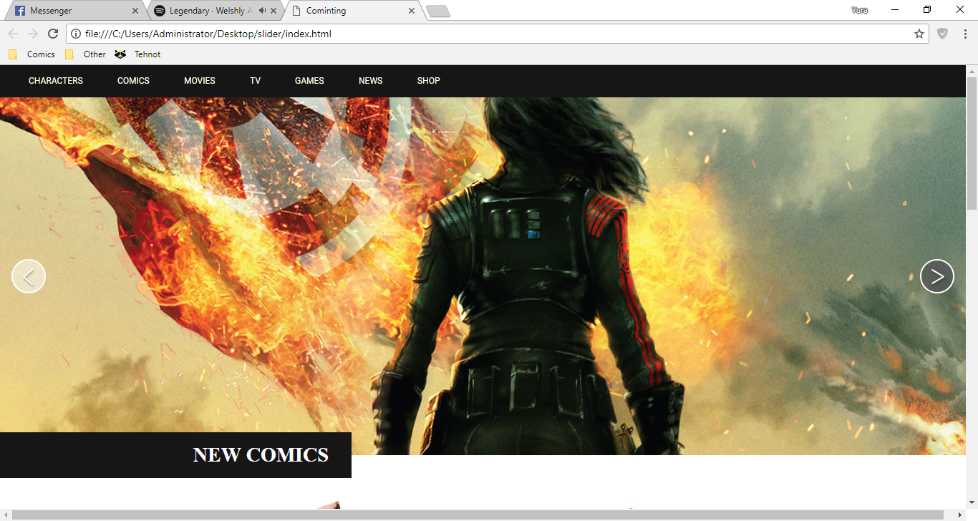

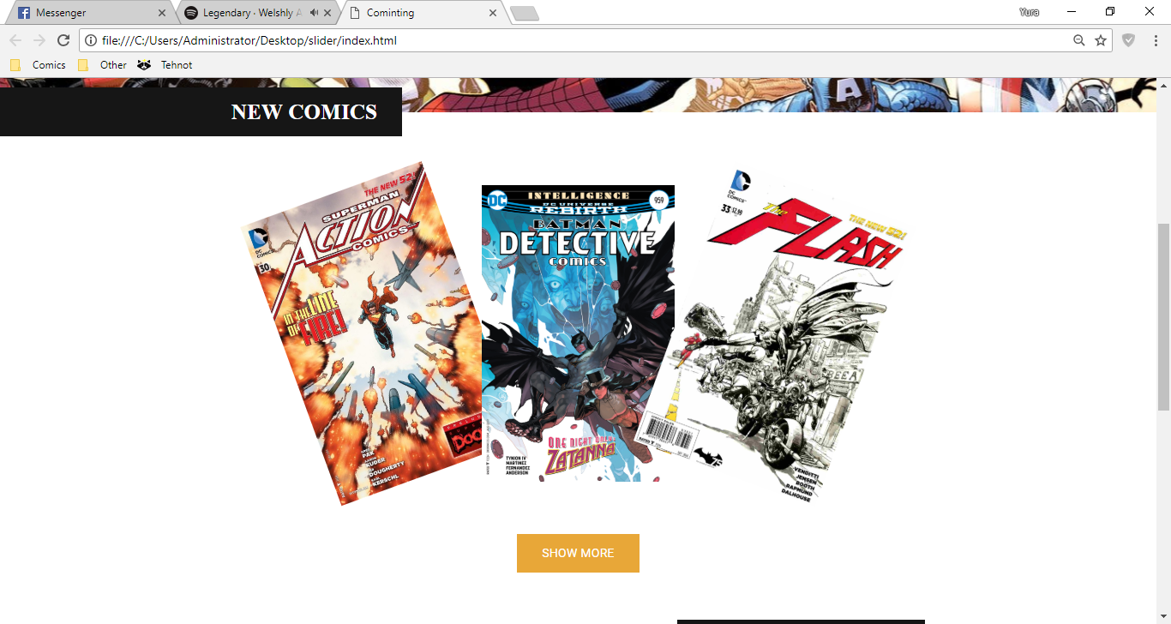

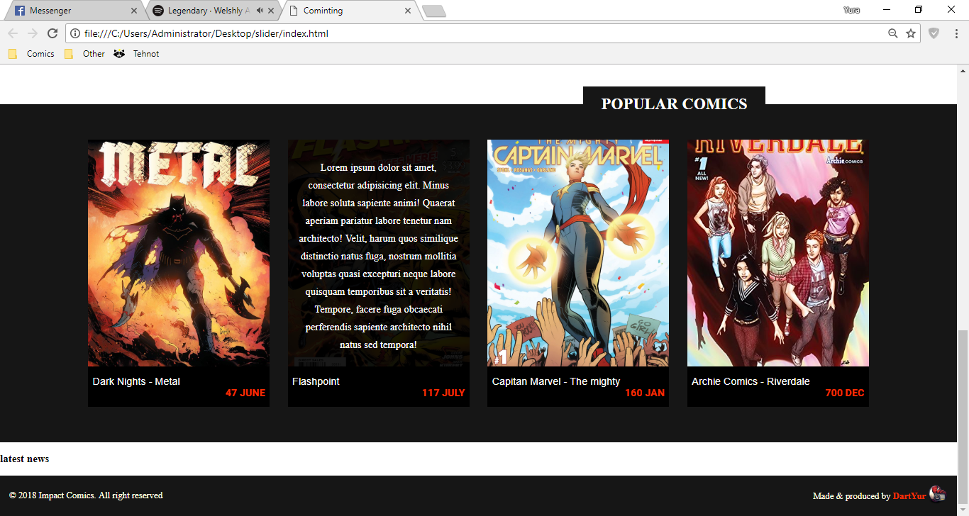

**Висновок:**

Під час виконання розрахункової роботи мною були покращено навички програмування та створення веб-сайтів, що і можна побачити на скріншотах.